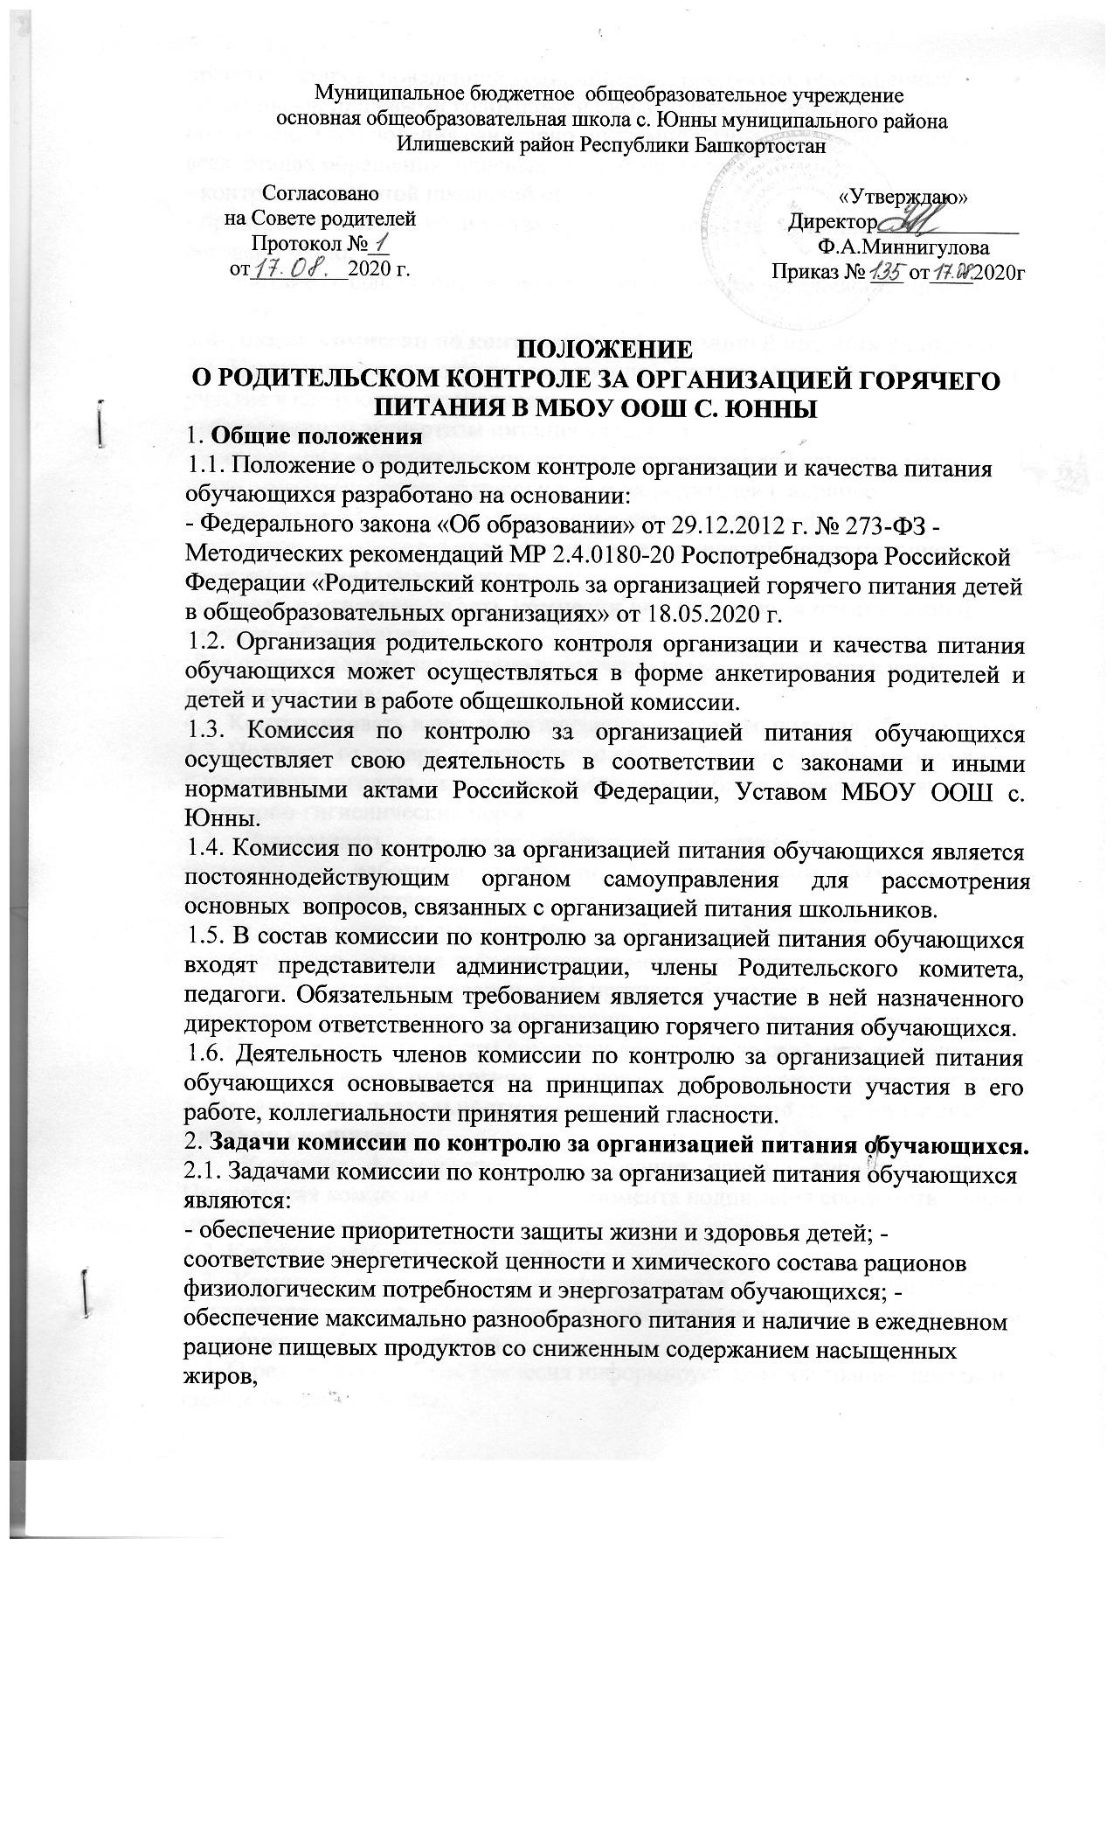простых сахаров, поваренной соли, пищевых продуктов, обогащенных витаминами, пищевыми волокнами и биологическими веществами; - обеспечение соблюдения санитарно-эпидемиологических требований на всех этапах обращения пищевых продуктов (готовых блюд);
- контроль за работой школьной столовой;
- проверка качества и количества приготовленной для учащихся пищи согласно меню;
-содействие созданию оптимальных условий и форм организации школьного питания.
3.Функции комиссии по контролю за организацией питания учащихся. 3.1. Комиссия по контролю за организацией питания учащихся обеспечивает участие в следующих процедурах:
- общественной экспертизы питания учащихся.
- контроль за качеством и количеством, приготовленной согласно меню пище. - изучает мнения обучающихся и их родителей (законных представителей) по организации и улучшению качества питания;
- участвует в разработке предложений и рекомендаций по улучшению качества питания обучающихся.
4. Права и ответственность комиссии по контролю за организацией питания обучающихся.
Для осуществления возложенных функций комиссии предоставлены следующие права:
4.1. Контролировать в школе организацию и качество питания обучающихся 4.2. Получать от повара, медицинского работника школы информацию по организации питания, качества приготовляемых блюд и соблюдения санитарно-гигиенических норм
4.3. Заслушивать на своих заседаниях заведующую производством, медицинского работника школы, по выполнению ими обязанностей по обеспечению качественного питания обучающихся
4.4. Проводить проверку работы школьной столовой не в полном составе, но в присутствии не менее трёх человек на момент проверки
4.5. Изменить график проверки, если причина объективна
4.6. Вносить предложения по улучшению качества питания обучающихся. 4.7. Состав и порядок работы комиссии доводится до сведения работников школьной столовой, педагогического коллектива, обучающихся и родителей.
5. Организация деятельности комиссии по контролю за организацией питания учащихся.
5.1. Комиссия формируется на основании приказа директора школы. Полномочия комиссии начинаются с момента подписания соответствующего приказа.
5.2. Комиссия выбирает председателя.
5.3. Комиссия составляет план-график контроля по организации качества питания школьников. Деятельность осуществляется в соответствии с планом и графиком работы комиссии.
5.4. О результатах работы комиссия информирует администрацию школы и родительские комитеты.
5.5. Один раз в четверть комиссия знакомит с результатами деятельности директора школы и один раз в полугодие Совет школы
5.6. По итогам учебного года комиссия готовит аналитическую справку для публичного отчёта школы
5.7. Заседание комиссии проводятся по мере необходимости, но не реже одного раза в месяц и считаются правомочными, если на них присутствует не менее 2/3 ее членов
5.8. Решение комиссии принимаются большинством голосов из числа присутствующих членов путём открытого голосования и оформляются актом.
6. Ответственность членов Комиссии
6.1. Члены Комиссии несут персональную ответственность за невыполнение или ненадлежащее исполнение возложенных на них обязанностей
6.2. Комиссия несет ответственность за необъективную оценку по организации питания и качества предоставляемых услуг.
7. Документация комиссии по контролю за организацией питания учащихся.
7.1. Заседания комиссии оформляются протоколом. Протоколы подписываются председателем.
7.2. Тетрадь протоколов заседания комиссии хранится у директора школы.

